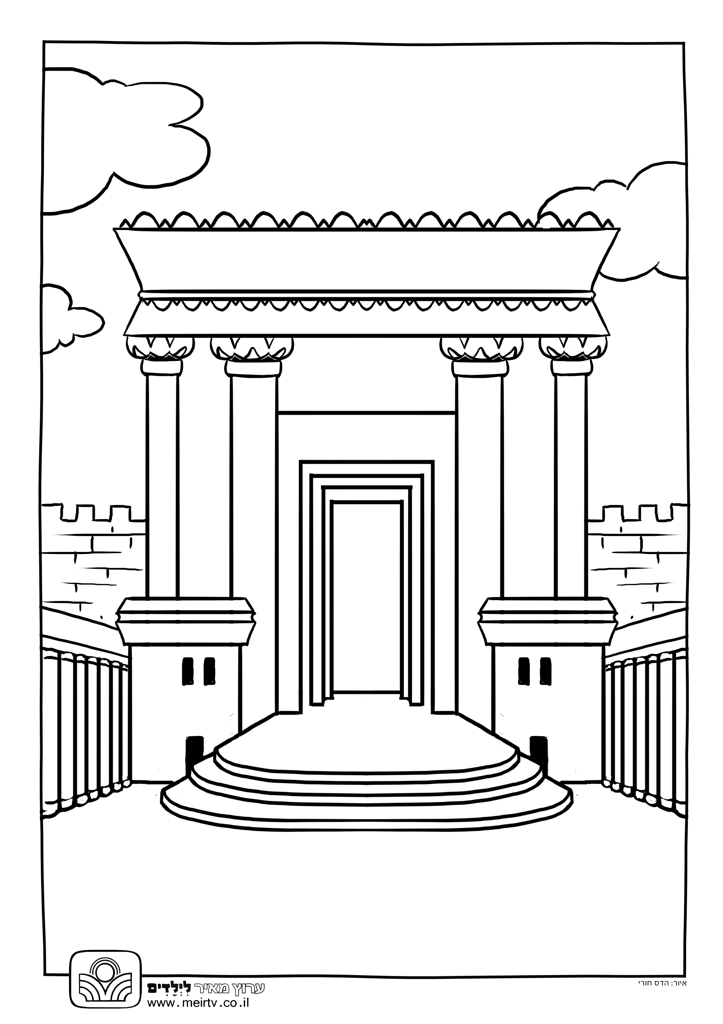
"כי רצו עבדיך את אבניה ואת עפרה יחוננו"
גרעין לימודי מקדש
אולפנת צביה מעלה אדומים
(תהילים ק"ב, י"ד)

מקורות בתורה שבכתב:

נתחיל ממקורות מהתורה שבכתב (וכדי שחלילה לא נטעה בהבנת הפסוקים, נבסס את הבנתנו בדברי חז"ל והראשונים):

א. דברים י"ב, ה': "כי אם אל המקום אשר יבחר א-להיכם מכל שבטיכם לשום את שמו שם לשכנו תדרשו ובאת שמה"
על פסוק זה דורשים חז"ל בספרי ראה, פסקה ס"ב (מדרש הלכה): "דרוש על פי נביא. יכול תמתין עד שיאמר לך נביא? תלמוד לומר: 'לשכנו תדרשו ובאת שמה'- דרוש ומצא ואחר כך יאמר לך נביא, וכן אתה מוצא בדוד (תהילים קל"ב): 'זכור ה' לדוד את כל ענותו אשר נשבע לה' נדר לאביר יעקב אם אבוא באוהל ביתי... אם אתן שנת לעיני... עד אמצא מקום לה' משכנות לאביר יעקב'".

כלומר, גם כאשר נדרשת התערבות אלוקית ואיננו יכולים להגיע לקצה התכלית בעצמינו, מוטלת עלינו החובה לפעול ככל יכולתנו, ואז- ורק אז- ה' ישלים את הנצרך. לפני שה' מתערב הוא ממתין שנעשה עד כמה שידינו מגעת.

ב. ירמיהו ל', י"ז: "כי נדחה קראו לך, ציון היא- דורש אין לה".
זה תיאור של מצב מזעזע, מצב של גלות נוראה. לא די בכך שניטל מירושלים כל כבודה והדרה, הגלות גם משכיחה מהלב את הכמיהה לציון, עד כדי כך שאפילו לא דורשים את ציון, ונקראת היא נידחה.

ג. תהילים ק"ב, י"ד: "אתה תקום תרחם ציון כי עת לחננה כי בא מועד"
מתי היא העת לחון את ציון ולרחמה? מתי בא מועד?
"כי רצו עבדיך את אבניה ואת עפרה יחוננו"
כשיש רצון ודרישה מעשית-אז מגיע זמן הגאולה! אז ה' ירחם על ציון ויחון אותה.
וכך לומד רבי יהודה הלוי מפסוקים אלו, סוף ספר הכוזרי:
"כי ירושלים אמנם תבנהעד שיכספו בני ישראל לה תכלית הכוסף עד שיחוננו אבניה ועפרה"

ד. חגי א', ג'-ט': "העת לכם לשבת בבתיכם ספונים והבית הזה חרב?!... עלו ההר והבאתם עץ ובנו הבית וארצה בו ואכבדה אמר ה'... יען ביתי אשר הוא חרב ואתם רצים איש לביתו..."
הרד"ק שם מפרש: "לפי שביטלו צרי יהודה מהם בנין הבית כל השנים שעברו, נואשו העם מבניין הבית והיו אומרים עדיין לא הגיע עת הבניין אעפ"י שהיו יודעים... והיה להם לדעת כי לא לחנם העלה הא-ל מהגולה, ואף על פי שלא אמר להם הנביא עדיין, היה להם להחל מעצמם ולהתעורר על הדבר... והיה להם לדעת כי עונשם על שהיו נואשים בבניין הבית, וכשראה הא-ל יתברך שלא היו מתעוררים מעצמם שלח להם ביד חגי הנביא".

אין דרישה-אין גאולה:

א. ילקו"ש שמואל א', ק"ו. והובא מדרש זה בפרשנים על הושע ג', ה'): "בשלושה דברים עתידים למאוס: במלכות שמים ובמלכות בית דוד ובבניין בית המקדש... אין ישראל רואין סימן גאולה לעולם עד שיחזרו ויבקשו שלשתם..."

ב. דברי הימים א', כ"א, י"ד: "ויתן ה' דבר בישראל ויפל מישראל שבעים אלף איש"
ילקו"ש שמואל ב', קס"ה: "כל אותם אוכלוסין שנפלו-על ידי שלא תבעו את בניין בית המקדש". ממשיך המדרש ומלמד אותנו את המסר המתבקש מצרה זו: "והלא דברים קל וחומר, ומה אלו שלא ראו את בית המקדש-כך, אנו-על אחת כמה וכמה".

הרמב"ן (במדבר ט"ז, כ"א) מכוון לדברי המדרש האלו, ומעמיק בהם יותר. בשל אריכות דבריו, נקצר את דבריו במילותינו אנו (אך מומלץ מאוד לעיין בדבריו).
הוא כותב שהייתה הקפדה משמים על ישראל שלא דרשו את בניית בית המקדש. בפועל, דוד דרש את את בנין המקדש ועל כך שיבחו ה': "הטיבות אשר היה עם לבבך", וציווה לשלמה בנו לבנותו.
ומבהיר הרמב"ן, שאם ישראל היו מתעוררים בימי השופטים או בכל זמן אחר, ה' היה מורה להם לבנות את המקדש. וכמו כן אם דוד לא היה דורש את מקדש, ה' לא היה מורה לו ולבנו לבנותו אלא ממתין עד שיבוא מי שידרוש את המקדש.
ג. על הפסוק "לשכנו תדרשו" כותב הגר"א(בפירושו אדרת אליהו על התורה): "משמע בעצמן ידרשו. בתחילה צריך דרישה, ואחר כך 'אשר יבחר ה' אלוקיכם', שהקב"ה מסכים לדבריהם...".
ד. המלבי"ם (שם): "וזה שאמרו 'דרוש ומצוא', למד להם שלא יגלה ה' סודו ע"י נביאיו להודיעם מקום הנבחר רק אם ישתדלו בזה וידרשו אחריו, ואז יערה עליהם רוח ממרומים אחרי ההכנה הראויה".

ד. רבי אליהו גוטמאכר, תלמידו של הגאון רבי עקיבא איגר, כותב (מובא בספר שיבת ציון, ח"ב עמ' 41): בעוונותינו הרבים, רבים טועים בחושבם שיהיו יושבים בחברת השעשועים כל אחד כפי דרכו בביתו ופתאום יפתחו שערי רחמים, ייעשו מופתים בשמים ובארץ וכל יעודי הנביאים יתקיימו ויקראו ממקום שבתם. אבל לא כן הוא! מה היה יותר ברור מקץ השבעים שנה של גלות בבל שהיה מיועד מתחילה עד כאן ותו לא, ובכל זאת עד כמה התאמץ דניאל ועד כמה התקרב דניאל לדרך הטבעי, ולא אמרו כמו המתחכמים: שבו איש תחתיו והגאולה צריכה לבוא..."

*הדפים טעונים גניזה.

